Q7-2：以新網址進入網站時出現「此網站的安全憑證有問題，此網站出示的安全性憑證不安全」，且只能點選「按這裡關閉此網頁」請問是什麼原因呢？
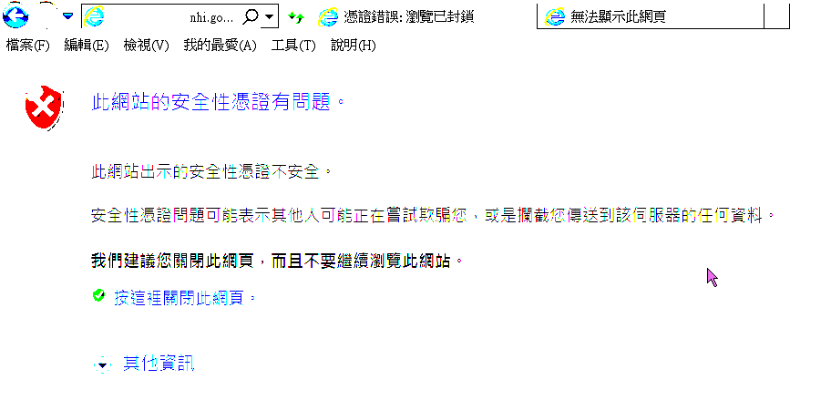

答覆：
- 請到 『工具』→『網際網路選項』→『內容』→『憑證』→『信任的根憑證授權』，「匯入」GRCA2.cer。
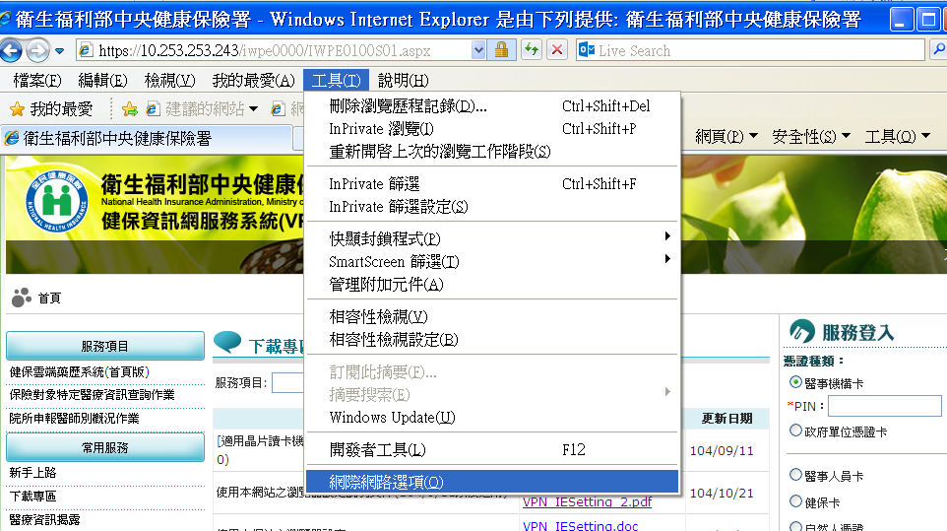
1
2

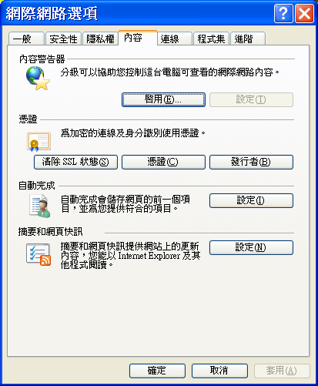
3
4
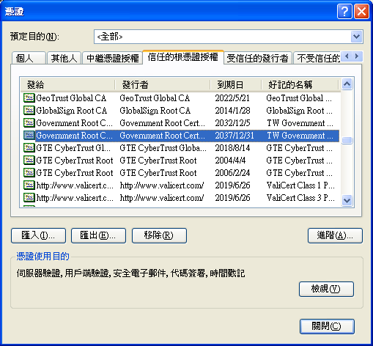
5
6

- 憑證匯入精靈，請按 『下一步』。
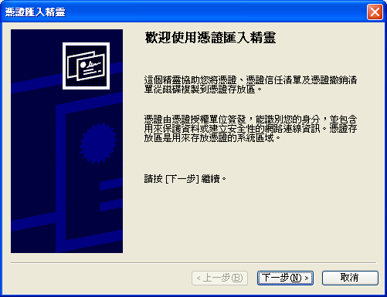

- 點擊 『瀏覽』，選取 GRCA2.cer 檔後，按 『開啟』。
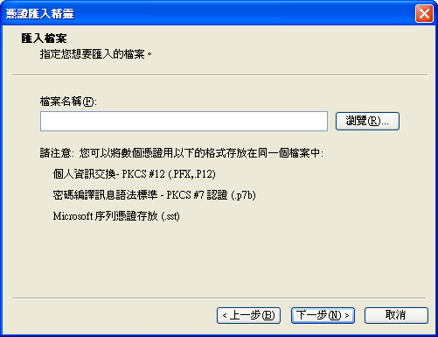

- 按 『下一步』 再按 『下一步』, 按 『完成』。

- 請到 『工具』→『網際網路選項』→『內容』→『憑證』→『中繼憑證授權』→『政府管理中心』，「匯入」GCA2.cer。

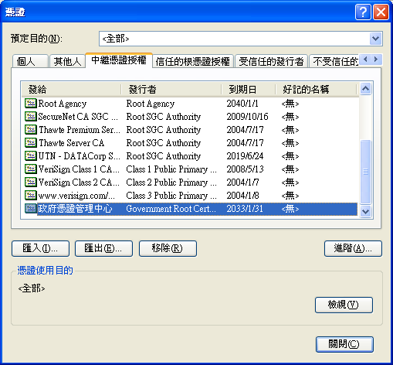

- 憑證匯入精靈，請按 『下一步』

- 點擊 『瀏覽』

- 選取 GCA2.cer 檔後, 按 『開啟』
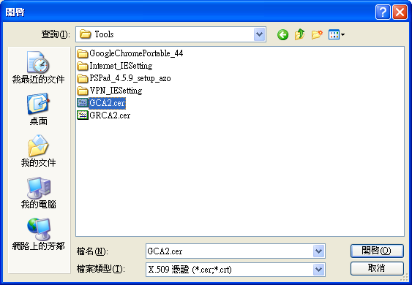

- 按 『下一步』 再按 『下一步』，按 『完成』。

- 可以連到網站了！

